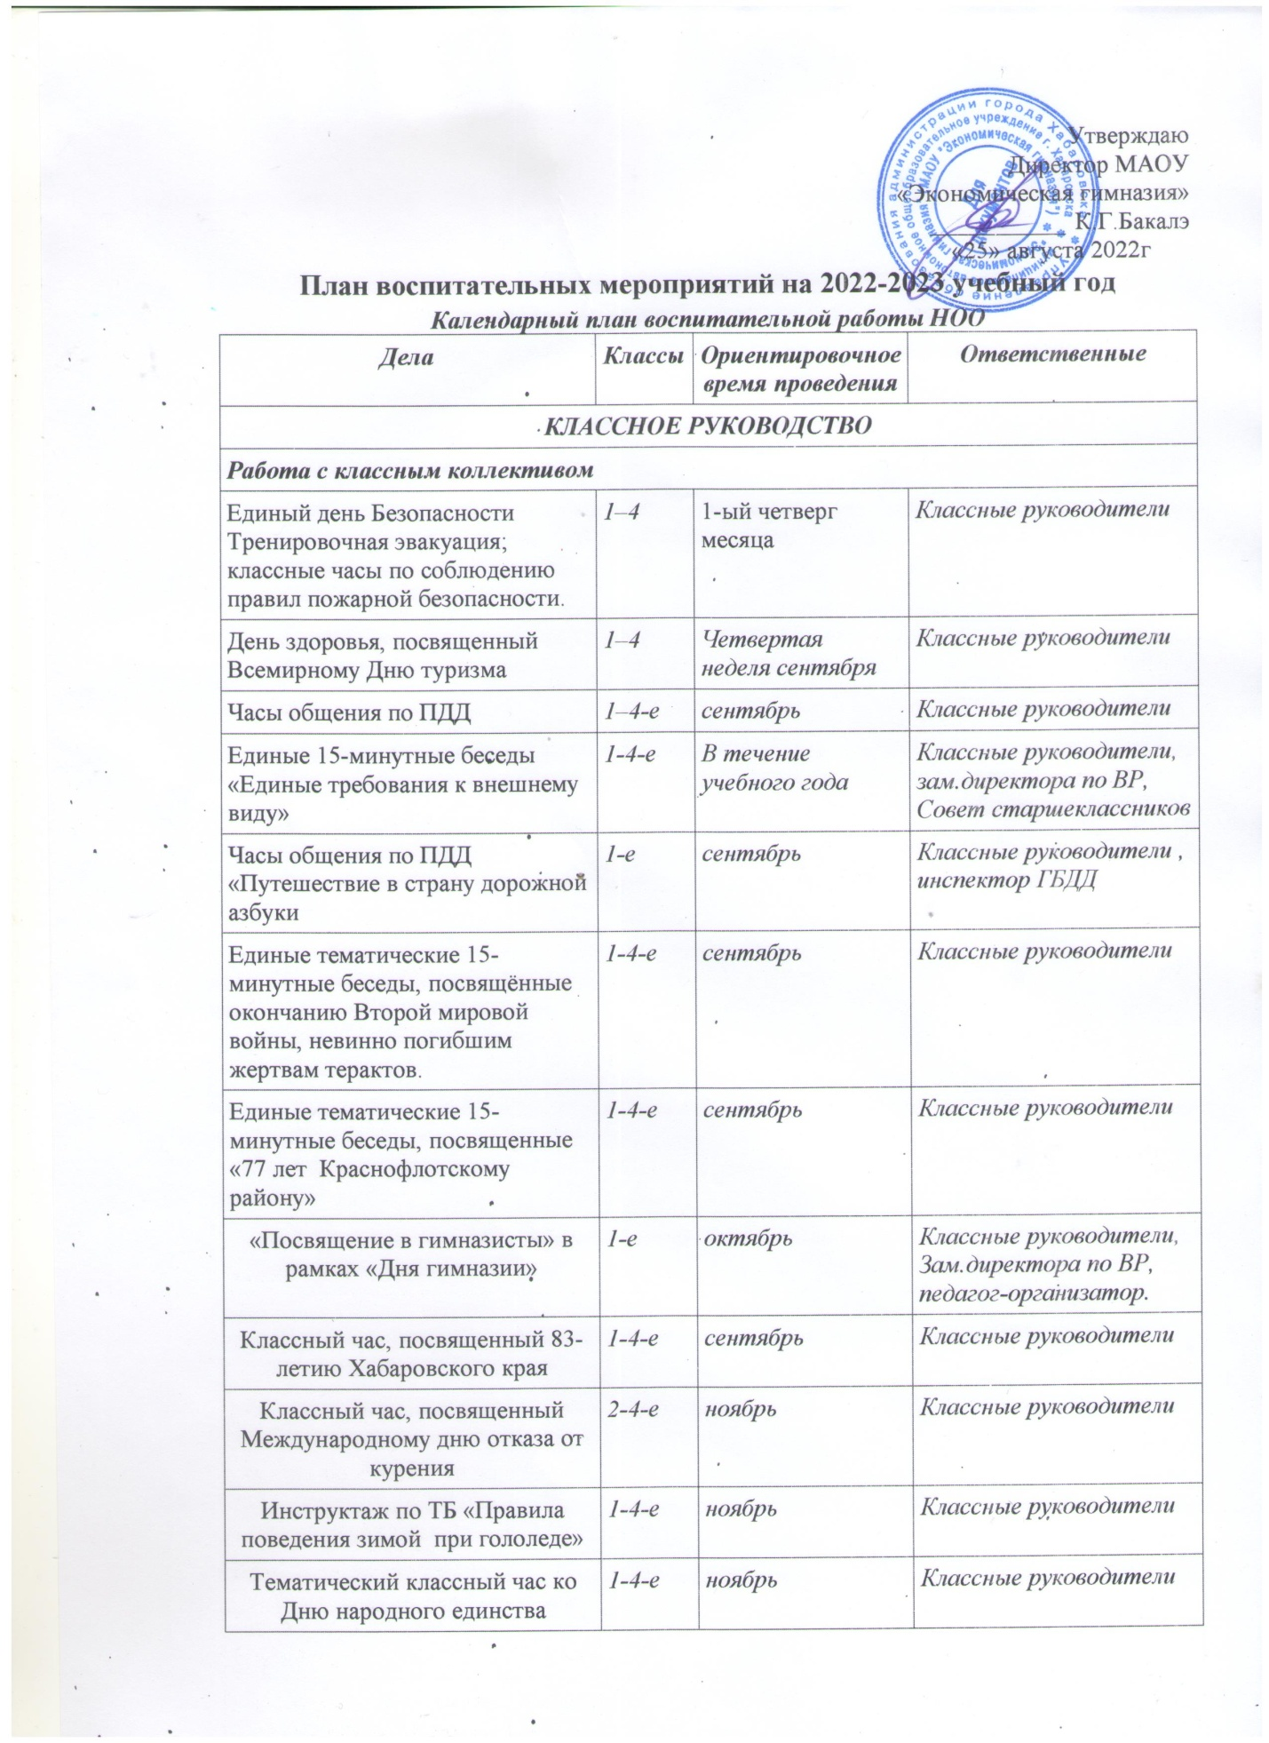

Инструктаж по ТБ «Правила обращения с огнем и взрывоопасными веществами и пиротехникой». |  | 1-4-е | декабрь | Классные руководители
Единые тематические 15-минутки, посвященные снятию Ленинградской блокады ,Сталинградской битве. |  | 1-4-е | январь | Классные руководители
Беседы по правилам поведения на железнодорожном полотне в зимний период. |  | 1-4 | февраль | Классные руководители
Час общения «Антитерроризм - детям»: обнаружение подозрительного предмета, который может оказаться самодельным взрывным устройством. |  | 1-4 | февраль | Классные руководители
Классные мероприятия в рамках военно-патриотического месячника |  | 1-4 | февраль | Классные руководители
Инструктаж «Осторожно, гололёд!», «Первая помощь при обморожениях». |  | 1-4 | январь | Классные руководители
Встречи с ветеранами ВОВ, локальных воин и военнослужащими армии и флота. |  | 1–4-е | февраль | Классные руководители
Занятия по пропаганде безопасности движения и предупреждения ДТП, |  | 1–4-е | март | Классные руководители, инспектор ГБДД
Беседа по правилам пожарной безопасности «Запомнить нужно твердо нам – пожар не возникает сам!». |  | 1–4-е | март | Классные руководители
Беседы «О правилах противопожарного поведения в лесу» |  | 1–4-е | апрель | Классные руководители
Час общения, посвященный Всемирному дню здоровья |  | 1–4-е | апрель | Классные руководители
Классные часы «Мы - дети галактики» ко Дню космонавтики. |  | 1–4-е | апрель | Классные руководители
Проведение единых тематических 15-минуток «История парламентаризма в России». |  | 1–4-е | апрель | Классные руководители
Часы общения «Спешите делать добрые дела» |  | 1–4-е | апрель | Классные руководители
Инструктаж по ТБ «Правила поведения в общественных местах, на водоемах и дорогах». |  | 1–4-е | апрель | Классные руководители
Классные часы и часы общения «Моя семья – мое богатство». |  | 1–4-е | апрель | Классные руководители
Единый классный час, посвященный Дню Победы |  | 1–4-е | МАЙ | Классные руководители
Классный час, посвященный Дню семьи |  | 1–4-е | МАЙ | Классные руководители
Индивидуальная работа с обучающимися
Индивидуальные беседы с обучающимися |  | 1–4 | В течение учебного года | Классные руководители
Адаптация вновь прибывших обучающихся в классе |  | 1–4 | Ноябрь,  январь,  апрель | Классные руководители
Индивидуальная работа с учащимися, находящимися в трудной жизненной ситуации. |  | 1-4 | В течение учебного года | Классные руководители, Зам.директора по ВР, психолог, инспектор ПДН
Индивидуальная образовательная траектория
Ведение портфолио с обучающимися класса |  | 1–4 | В течение года | Классные руководители
Работа с учителями предметниками в классе
Консультации с учителями-предметниками (соблюдение единых требований в воспитании, предупреждение и разрешение конфликтов) |  | 1–4 | Еженедельно | педагоги внеурочной деятельности, учителя - предметники
Работа с родителями обучающихся или их законными представителями
Заседание родительского комитета класса |  | 1–4 | Один раз в триместр | Классные руководители, родительский комитет класса,  администрация школы (по требованию)
Диагностика семей первоклассников и семей вновь прибывших учащихся. |  | 1–4 |  | Классные руководители,  Соц.педагог
Классные родительские собрания |  | 1–4 | Один раз в триместр | Классные руководители, родительский комитет класса,  администрация школы (по требованию)
Оформление социальных паспортов классов. |  | 1–4-е | Сентябрь | Учителя начальных классов,  Соц.педагог
Рейды в семьи несовершеннолетних, состоящих на учёте. |  | 1–4-е | Сентябрь, далее по необходимости. | Классные руководители.  Соц.педагог, инспектор ПДН
Распространение плакатов, буклетов по пропаганде здорового образа жизни. |  | 1-4е | ноябрь | Зам.директора по ВР,Совет Старшеклассников, волонтёры гимназии
Правовой лекторий«Права и обязанности несовершеннолетних» |  | 1-4 | февраль | инспектором ПДН, участковым полиции.
ШКОЛЬНЫЙ УРОК
. Единый классный час, посвященный Дню знаний. |  | 1–4-е | Сентябрь | Классные руководители
Внутриклассное шефство |  | 2–4-е | В течение года | Учителя начальных классов,  учителя-предметники,  замдиректора по ВР
Игровые формы учебной деятельности |  | 2–4-е | В течение года | Учителя начальных классов,  учителя-предметники,  зам.директора по УВР,  зам.директора по ВР,
Единый «Урок безопасности» в сети Интернет. |  | 2–4-е | октябрь | Классные руководители
Занятия по пропаганде безопасного движения и предупреждения ДДТТ. |  | 1–4-е | ноябрь | Классные руководители
Час общения, посвященный Дню инвалидов |  | 1–4-е | декабрь | Классные руководители
Единые тематические беседы, посвящённые Дню героев Отечества |  | 1–4-е | декабрь | Классные руководители
Правовой лектории «Ответственность несовершеннолетних за совершение правонарушений, общественно-опасных деяний». |  | 2-4 | декабрь | Инспектор ПДН и КДНиЗП
Уроки мужества «О доблести, о подвигах, о славе». |  | 1–4-е | февраль | Классные руководители
ДОПОЛНИТЕЛЬНОЕ ОБРАЗОВАНИЕ
Организация внеурочной деятельности обучающихся. Операция «Мир увлеченных»: запись в кружки, секции, студии, факультативы. |  | 1-4е | сентябрь | Учителя начальных классов,  Зам.директора по УВР,  Зам.директора по ВР,
РАБОТА С РОДИТЕЛЯМИ
Общешкольный совет родителей | 1–4 |  | Один раз в триместр | Директор
Консультации с психологом | 1–4 |  | По графику | Психолог
Круглый стол «Вопросы воспитания» | 1–4 |  | Один раз в триместр | Зам.директора по ВР,  психолог
Общешкольное родительское собрание | 1–4 |  | октябрь | Зам.директора по ВР,  психолог
«Родительский урок», посвященный профилактике употребления ПАВ, табака и спиртосодержащей продукции. | 1–4 |  | сентябрьь | Замдиректора по ВР,  психолог
Активация сертификатов ДОП образования | 1–4 |  | В течении года | Зам.директора по ВР,
Городское родительское собрание. | 1–4 |  | октябрь | Управление образования
Городская родительская конференция. | 1–4 |  | октябрь | Управление образования
Индивидуальная работа с родителями по вопросам адаптации обучающихся. | 1 классы |  | октябрь | Зам. директоров, психолог, классные руководители.
Заседание родительского комитета. |  |  | октябрь | администрация
Общешкольное родительское собрание «Подготовка к летнему отдыху учащихся начальной школы». | 1-4 |  | май | Зам. директора по ВР
КЛЮЧЕВЫЕ ОБЩЕШКОЛЬНЫЕ ДЕЛА
Торжественная линейка, посвященная Дню знаний |  | 1–4 | 1 сентября | Зам.директора по ВР,
Подготовка к проведению мероприятий в рамках «Дня гимназии» |  | 1–4 | Сентябрь–октябрь | Зам.директора по ВР,  Педагог-организатор.
Подготовка к концерту «Учитель, перед именем твоим…» (отбор номеров художественной самодеятельности, от класса – по 1 номеру) |  | 1-4 | Сентябрь–октябрь | Классные руководители, Зам.директора по ВР,  Педагог-организатор.
Проведение всероссийского дня ГО, проведение бесед со школьниками по тематике действий в ЧС и гражданской обороны. |  | 1-4 | октябрь | Классные руководители, учитель ОБЖ
Общешкольный праздник «День гимназии» |  | 1-4 | октябрь | Классные руководители, Зам.директора по ВР, Педагог-организатор.
Всероссийская акция «День учителя» в формате «День единых действий |  | 1-4 | октябрь | Классные руководители, Зам.директора по ВР, Педагог-организатор.
Акция «Милосердие».Международный день пожилого человека. Встреча с ветеранами пед. труда. |  | 1-4 | октябрь | Классные руководители, Зам.директора по ВР, Педагог-организатор.
Новогодние утренники |  | 1-4 | декабрь | Классные руководители, Зам.директора по ВР, педагог- организатор
Общегимназический праздник «Богатырские забавы», посвящённый Дню зимних видов спорта. |  | 1-4 | январь | Классные руководители, Зам.директора по ВР, педагог- организатор
Старт месячника военно-патриотической работы «Нам Родину завещано любить!» (линейки по параллелям, получение заданий) |  | 1-4 | январь | Классные руководители, Зам.директора по ВР, педагог- организатор
Проект « Во славу отцов и Отечества» по плану месячника военно-патриотической работы (песенные и танцевальные флеш – мобы патриотической направленности и др.). |  | 1-4 | февраль | Классные руководители, зам.директора по ВР, педагог- организатор, Учитель ОБЖ
Проведение  патриотической викторины . |  | 1-4 | февраль | Классные руководители, педагог- организатор, Учитель ОБЖ
Создание галереи «Отечества достойные сыны» |  |  | февраль | Классные руководители, Зам.директора по ВР
Праздник на весенних каникулах «Весенние забавы». |  | 1-4 | март | Классные руководители, педагог - организатор
Праздничный концерт «Во славу женщины». |  | 1-4 | март | Классные руководители, педагог - организатор
«К нам Масленица пришла!». |  | 1-4 | март | Классные руководители, педагог - организатор
Неделя безопасности дорожного движения. |  | 1-4 | апрель | Классные руководители, Зам. директора по ВР, инспектор ГБДД
Президентские спортивные игры и ГТО |  | 1-4 | апрель | Учителя физической культуры, руководитель ШСК
Городская акция «Весенняя неделя добра» |  | 1-4 | апрель | Классные руководители, Зам. дирктора по ВР
Экологическая акция – вторая жизнь твердых отходов |  | 1-4 | апрель | Классные руководители, Зам. дирктора по ВР
Линейки к окончанию учебного года. |  | 1-4 | май | Классные руководители, Зам. директора по ВР, педагог -организатор
Подведение итогов конкурса «Лучший класс»( рейтинг) за второе полугодие, год. |  | 1-4 | май | Классные руководители, Зам. директора по ВР,
Участие в шествии «Бессмертного полка». |  | 1-4 | май | Родители, Классные руководители, Зам. директора по ВР,
Акция «Георгиевская лентока». |  | 1-4 | май | Классные руководители, Зам. директора по ВР,
ЭКСКУРСИИ, ЭКСПЕДИЦИИ, ПОХОДЫ
Походы в театры, на выставки в выходные дни |  | 1–4 | В течение года | Классные руководители, учителя начальных классов
Посещение культурно-досуговых учреждений города в дни зимних каникул |  | 1–4 | январь | Классные руководители
Неделя Туризма. |  | 1–4 | Четвертая неделя сентября | Классные руководители
ОРГАНИЗАЦИЯ ПРЕДМЕТНО-ЭСТЕТИЧЕСКОЙ СРЕДЫ
Конкурс рисунка «Безопасное колесо» |  | 1–4-е | Сентябрь | Зам.директора по ВР,  классные руководители
Конкурс рисунков и поделок на тему «Золотая осень» |  | 1–4-е | Сентябрь | Зам.директора по ВР,  классные руководители
Конкурс рисунков «Здоровое питание». |  | 1-4 | ноябрь | Зам.директора по ВР,  классные руководители
Участие в конкурсе творчества детей-инвалидов «Мир за моим окном» |  | 1-4 | ноябрь | Зам.директора по ВР,  классные руководители
фотовыставка «Улыбка моей мамы» ко Дню матери. |  | 1-4 | ноябрь | Зам.директора по ВР,  классные руководители
Конкурс рисунков, посвященный Дню матери |  | 1-4 | ноябрь | Зам.директора по ВР,  классные руководители
Конкурс стенгазет на новогоднюю тему. |  | 1-4 | ноябрь | Зам.директора по ВР,  классные руководители
Конкурс новогодней игрушки. (школьный, районный) |  | 1-4 | Декабрь | Зам.директора по ВР,  классные руководители
Смотр-конкурс на лучшее новогоднее оформление класса «Украсим класс к Новому году» |  | 1-4 | Декабрь | Зам.директора по ВР, Совет Старшеклассников, классные руководители, учитель ИЗО
Городской конкурс творческих работ «Свет Рождества» |  | 1-4 | Декабрь | классные руководители, учитель ИЗО
Конкурс творческих работ, посвященных Дню защитников Отечества |  | 1-4 | январь | классные руководители, учитель ИЗО
Проведение конкурсов рисунков в рамках военно-патриотического месячника. |  | 1-4 | февраль | классные руководители, учитель ИЗО
Оформление гимназии к празднику, выставка детских творческих работ «Подарок маме». |  | 1-4 | март | классные руководители, учитель ИЗО
Оформление школы ко Дню Победы. |  | 1-4 | апрель | классные руководители, учитель ИЗО
Конкурс рисунков «Этот день Победы!». |  | 1-4 | май | классные руководители, учитель ИЗО

